
Technisches Datenmodell
JA ClaimsAssist - MVP Datenmodell, Entitäten, Beziehungen und technische Regeln

Produkt | JA ClaimsAssist
Mandant / Pilot | Schenk Unternehmensgruppe
Dokument | Version 0.1
Stand | 03.07.2026

1. Zweck und Einordnung
Dieses Dokument beschreibt das technische Datenmodell für die erste MVP-Umsetzung von JA ClaimsAssist. Es übersetzt Lastenheft, Felderkatalog, Schadenarten-Matrix und freigegebene Wireframes in eine technische Struktur, die für Datenbankdesign, API-Entwicklung, Rollenverwaltung und KI-Dokumentenprüfung genutzt werden kann.
Grundentscheidung
JA ClaimsAssist wird als Produktname geführt. Schenk Unternehmensgruppe ist der erste Mandant/Pilot. Die fachlichen Stammdaten sind im MVP auf Deutsch. Eine globale Sprachumschaltung DE/EN/RU bleibt als späteres App-Feature vorgesehen.

2. Architektur-Annahmen für den MVP
Bereich | Festlegung
App-Typ | Web-App / responsive App mit Login, Rollen und Dokumenten-Upload
Mandant | Schenk Unternehmensgruppe als erster Mandant; spätere Mandantenfähigkeit möglich
Login | E-Mail + Passwort; E-Mail ist eindeutige Benutzerkennung
Nummernlogik | SNR-YYYYMMDD-FIRMA-XXX für allgemeine Fälle; KFS-YYYYMMDD-XXX für KFZ-Schäden
Dateien | Upload in Dokumentenspeicher; Datenbank speichert Metadaten und Datei-URI
KI | MVP: Dokumententypen erkennen, Vollständigkeit prüfen, Extraktion/Prüfung als Analyseobjekte speichern
Audit | Wichtige Änderungen an Fällen, Rollen, Status, Dokumenten und Beträgen werden protokolliert

3. Vereinfachtes Entity-Relationship-Modell
Das folgende ERD zeigt die wichtigsten Entitäten und Beziehungen. Es ist bewusst fachlich lesbar gehalten und bildet nicht jedes technische Feld ab.
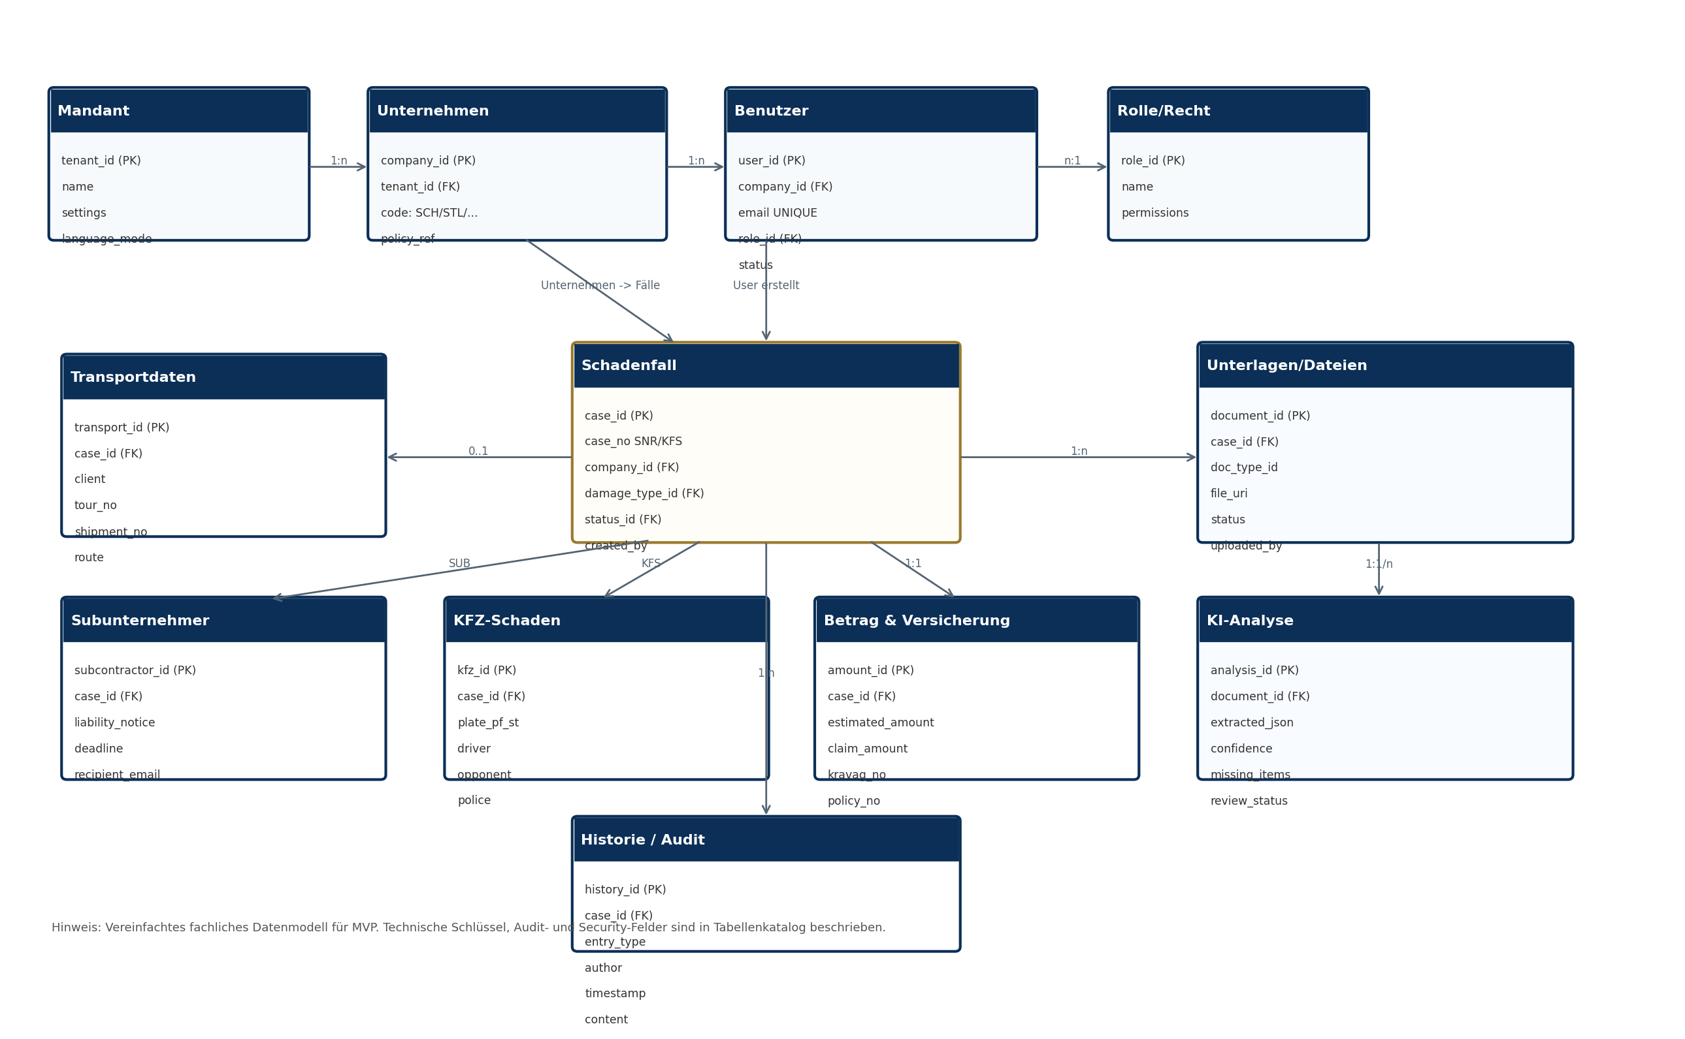

4. Entitätenübersicht
Entität | Zweck | Wichtige Felder | Beziehung
tenant | Mandant / Kunde | name, settings, language_mode | 1:n zu companies, users
company | Interne Gesellschaften SCH, STL, BTS, TRC, LTM, TCL, RTS | code, name, country, insurance_policy_id | n:1 tenant; 1:n cases/users
user | Interne App-Benutzer | email, name, password_hash, company_id, role_id, status | n:1 company; n:1 role
role / permission | Rollen und Berechtigungen | role_name, permission_key | 1:n users
case | Zentrale Schadenakte | case_no, case_type, damage_type_id, status_id, company_id | 1:n documents/history; 1:1 amount
damage_type | Genehmigte Schadenarten | name, area, number_logic | n:1 cases
processing_status | Bearbeitungsstatus | name, category, active | n:1 cases
document | Upload-Unterlagen | file_name, doc_type, file_uri, status, ai_review_status | n:1 case
document_analysis | KI-Ergebnis je Dokument | extracted_json, confidence, missing_items, flags | n:1 document
case_amount | Schadenbetrag und Forderung | estimated, claimed, accepted, paid, currency | 1:1 case
insurance_ref | Versicherungsdaten / KRAVAG | policy_no, insurer, external_claim_no | n:1 case/company
subcontractor_case | Haftbarhaltung an Subunternehmer | recipient, liability_notice_status, deadline | 0..1 case
kfz_case | KFZ-Schaden nur Schenk | plate_truck, plate_trailer, driver, accident_opponent | 0..1 case
history_entry | Historie, Vermerke, Kommunikation | author, channel, content, timestamp, attachments | n:1 case
audit_log | Technisches Änderungsprotokoll | entity, entity_id, action, before/after, user_id | systemweit

5. Tabellenkatalog MVP

5.1 claim_cases - zentrale Schadenakte
Feld | Typ | Regel | Kommentar
case_id | UUID / bigint | PK | Technische ID
case_no | varchar(32) | UNIQUE, NOT NULL | SNR-YYYYMMDD-FIRMA-XXX oder KFS-YYYYMMDD-XXX
case_area | enum | NOT NULL | ALLGEMEIN, SUBUNTERNEHMER, KFZ
company_id | FK | NOT NULL | Betroffene interne Gesellschaft; bei KFS immer Schenk
damage_type_id | FK | NOT NULL | Genehmigte Schadenart
processing_status_id | FK | NOT NULL | Bearbeitungsstatus
damage_date | date | optional/required je Maske | Tatsächliches Schadendatum
damage_time | time | optional | Schadenzeit
damage_location | text | optional/required | Adresse, Ort, Koordinaten
description_what | text | NOT NULL | Was ist passiert?
description_how | text | optional | Wie ist es passiert?
created_by_user_id | FK | NOT NULL | Ersteller
created_at / updated_at | timestamp | NOT NULL | Technische Zeitstempel
is_deleted | boolean | default false | Soft-Delete möglich

5.2 transport_data - Transport- und Auftragsdaten
Feld | Typ | Regel | Kommentar
transport_id | UUID / bigint | PK | Technische ID
case_id | FK | UNIQUE | 1:1 zur Schadenakte
client_name | varchar | required je Schadenart | Auftraggeber / Kunde
client_reference | varchar | optional | Client Ref., Line, Invoice Ref.
tour_no | varchar | optional | Tournummer
shipment_no | varchar | optional | Sendungsnummer
loading_place / unloading_place | text | optional | Transport von / bis
loading_date / unloading_date | date/time | optional | Lade-/Entladedaten
truck_plate / trailer_plate | varchar | optional/required | Kennzeichen
product | varchar | optional | Ware / Produkt

5.3 kfz_cases - KFZ-Schadenmodul
Feld | Typ | Regel | Kommentar
kfz_case_id | UUID / bigint | PK | Technische ID
case_id | FK | UNIQUE, NOT NULL | Verknüpft mit claim_cases
kfs_no | varchar(32) | UNIQUE | identisch/Referenz zur case_no
truck_plate | varchar | required | PF-ST + Ziffern
trailer_plate | varchar | optional | PF-ST + Ziffern
driver_name | varchar | required | Fahrer
accident_date / accident_time | date/time | required | Unfallzeitpunkt
accident_place | text | required | Unfallort
opponent_available | boolean | required | Unfallgegner vorhanden
opponent_data | json/text | optional | Name, Kennzeichen, Versicherung
police_involved | boolean | required | Polizei ja/nein
vehicle_drivable | boolean | optional | Fahrbereit ja/nein

5.4 documents und document_analysis
Feld | Typ | Regel | Kommentar
document_id | UUID / bigint | PK | Technische ID
case_id | FK | NOT NULL | Zugehörige Schadenakte
document_type_id | FK | optional | Vom Nutzer/KI erkannter Dokumenttyp
file_name / original_name | varchar | NOT NULL | Dateiname
mime_type / file_size | varchar/int | NOT NULL | Technische Dateiinfos
file_uri | varchar | NOT NULL | Pfad/Objektspeicher-URL
upload_status | enum | NOT NULL | vorhanden, fehlt, zu prüfen
ai_status | enum | optional | nicht analysiert, analysiert, manuelle Prüfung
analysis_id | FK | optional | Verknüpfung zur KI-Analyse
extracted_json | json | optional | z. B. Kennzeichen, Datum, Betrag, CMR-Nummer
confidence | decimal | optional | KI-Vertrauensscore
flags | json | optional | Widersprüche, fehlende Daten, Warnungen

5.5 user, role, permission
Feld | Typ | Regel | Kommentar
user_id | UUID / bigint | PK | Technische ID
email | varchar(255) | UNIQUE, NOT NULL | Login-Kennung und Benachrichtigungsadresse
password_hash | varchar | NOT NULL | Kein Klartextpasswort; Hash mit Salt
name | varchar | NOT NULL | Name des Benutzers
company_id | FK | optional/required | Eigene Firma; Gruppenrollen können company_id null haben
role_id | FK | NOT NULL | Rolle
status | enum | NOT NULL | aktiv, inaktiv, gesperrt
language_preference | enum | optional | später DE/EN/RU
last_login_at | timestamp | optional | Sicherheit/Monitoring

6. Nummernlogik und Eindeutigkeit
Bereich | Format | Beispiel | Regel
Allgemeiner Schaden | SNR-YYYYMMDD-FIRMA-XXX | SNR-20260630-STL-001 | laufende Nummer pro Tag und Firma
Subunternehmer-Fall | SNR-YYYYMMDD-SUB-XXX | SNR-20260630-SUB-001 | Subunternehmerdaten separat speichern
KFZ-Schaden | KFS-YYYYMMDD-XXX | KFS-20260630-001 | nur Schenk; Kennzeichen PF-ST als Pflichtfeld
Technische Empfehlung
Die laufende Nummer sollte transaktionssicher durch die Datenbank erzeugt werden. Der SNR/KFS-Wert erhält einen Unique Index. Bei parallelen Meldungen darf keine Doppelung entstehen.

7. Statusmodell
Statusbereich | Steuerung | Beispiele
Bearbeitungsstatus | manuell | Neu gemeldet, In Prüfung, Selbstzahlung, An Versicherung gemeldet, Warten auf Versicherung, Abgelehnt, Geschlossen
Unterlagenstatus | systemgestützt | vollständig, unvollständig, zu prüfen
Dokumentenstatus | pro Dokument | vorhanden, fehlt, zu prüfen, ersetzt, nicht relevant
KI-Prüfstatus | pro Fall/Dokument | nicht geprüft, geprüft, Warnung, manuelle Prüfung erforderlich
Zahlungsstatus | Betrag | unbekannt, geschätzt, Forderung liegt vor, anerkannt, abgelehnt, bezahlt

8. Dokumenten- und KI-Logik
Schritt | Beschreibung
Upload | Nutzer lädt Datei hoch; App speichert Datei + Metadaten.
Klassifizierung | KI oder Benutzer ordnet Dokumenttyp zu, z. B. CMR, Handelsrechnung, KFZ-Gutachten.
Extraktion | KI extrahiert Kennzeichen, Datum, Betrag, Tournummer, Auftraggeber, KRAVAG-Nr. falls vorhanden.
Vollständigkeit | KI gleicht vorhandene Dokumente mit Schadenarten-Matrix ab und markiert fehlend / vorhanden / zu prüfen.
Widerspruchsprüfung | KI markiert Abweichungen, z. B. anderes Kennzeichen in CMR als in Grunddaten.
Review | Schadenmanagement kann KI-Ergebnis bestätigen, korrigieren oder ignorieren.

9. Rechte- und Zugriffskonzept
Rolle | MVP-Rechte
Admin | alle Stammdaten, Nutzer, Rollen, Firmen, Schadenarten
Schadenmanagement Gruppe | alle Fälle sehen/bearbeiten, Status setzen, Versicherungsmeldung, Abschluss
CEO/Geschäftsführung | alle Fälle sehen, Entscheidungen/Freigaben, sensible Auswertungen
Firmen-Manager | eigene Firma: Fälle anlegen, Unterlagen hochladen, Historie ergänzen
Dispo/Mitarbeiter | eigene Firma: Transportdaten und Unterlagen ergänzen
Buchhaltung | Beträge, Rechnungen, Zahlungen ergänzen
Nur Lesen | zugewiesene Fälle lesen, keine Änderungen

10. Technische Indizes und Constraints
Typ | Feld/Index | Zweck
UNIQUE | users.email | E-Mail als eindeutige Login-Kennung
UNIQUE | claim_cases.case_no | SNR/KFS darf nie doppelt vergeben werden
INDEX | claim_cases.company_id, processing_status_id | Dashboard und Filter
INDEX | claim_cases.damage_date | Suche/Auswertung nach Schadendatum
INDEX | documents.case_id, document_type_id | Unterlagenprüfung
INDEX | history_entries.case_id, created_at | Historie chronologisch laden
FK | Alle *_id Felder | Referentielle Integrität

11. API-/Backend-Schnittstellen MVP
Endpoint | MVP-Funktion
POST /auth/login | Login mit E-Mail und Passwort
POST /auth/password-reset | Passwort zurücksetzen
GET /cases | Schadenfälle mit Filter/Suche laden
POST /cases/snr | Allgemeinen Schadenfall erstellen und SNR erzeugen
POST /cases/kfs | KFZ-Schaden erstellen und KFS erzeugen
GET /cases/{id} | Schadenakte laden
PATCH /cases/{id} | Grunddaten, Status, Betrag aktualisieren
POST /cases/{id}/documents | Dokument hochladen
POST /documents/{id}/analyze | KI-Analyse starten
POST /cases/{id}/history | Historieneintrag/Vermerk erfassen
POST /cases/{id}/liability-notice | Haftbarhaltung für Subunternehmer erzeugen
GET/POST /admin/users | Benutzerverwaltung
GET/POST /admin/master-data | Firmen, Schadenarten, Status, Dokumenttypen

12. Sicherheit, Datenschutz und Nachvollziehbarkeit
Bereich | Regel
Passwörter | niemals im Klartext speichern; Hash + Salt; Reset per E-Mail
Rollen | Berechtigungen serverseitig prüfen, nicht nur im Frontend
Dateien | Zugriff nur über berechtigte Fälle; keine öffentlichen URLs
Audit | Status-, Rollen-, Betrag- und Dokumentänderungen protokollieren
DSGVO | personenbezogene Daten minimieren, Zweckbindung, Lösch-/Archivkonzept später definieren
Backups | regelmäßige Backups für Datenbank und Dokumentenspeicher

13. MVP-Umfang für Datenmodell
Priorität | Umfang
Muss im MVP | Login/User/Rollen, Firmen, Schadenfall, Unterlagen, Historie, Betrag/Versicherung, SNR/KFS, Subunternehmer-Haftbarhaltung
Soll im MVP | KI-Dokumentklassifizierung, Vollständigkeitsprüfung, einfache Widerspruchshinweise
Später | Mehrsprachige UI, externe Portale, tiefe E-Mail-Integration, automatischer Versand, komplexe Reporting-Dashboards

14. Offene technische Entscheidungen für v0.2
Punkt | Entscheidung offen
Hosting | Cloud, eigener Server oder Microsoft-Umgebung?
Dokumentenspeicher | Datenbank-nah, S3-kompatibel, SharePoint/OneDrive oder eigener Storage?
KI-Anbieter | OpenAI/API, Azure OpenAI, lokale OCR/KI oder Hybrid?
E-Mail-Versand | SMTP/Microsoft Graph/Gmail API?
PDF-Erzeugung | Serverseitige Generierung für Haftbarhaltung/Schadenmeldung?
Archivierung | Aufbewahrungsfristen und Exportpaket pro Schadenfall definieren

